常州市中天实验学校八年级地理学案
第六章第1节 北方地区的自然特征与农业
姓名 班级 2
【“煎”入佳境】
材料一：近期，一位坐拥300万粉丝的鸡蛋灌饼摊主周饼伦因长相酷似周杰伦走红网络。煎饼是中国的传统美食。煎饼历史悠久，多以粗粮制成，食用时可卷入各种配料，方便快捷，营养丰富。
材料二：东北平原的黑土地是寒冷气候条件下,地表植被死亡后经过长时间腐蚀形成腐殖质后演化而成的,其有机质含量高、土壤肥沃、土质疏松、最适宜耕作。黄河在中游黄土高原地区携带着大量泥沙在黄河下游的华北平原淤积,使得华北平原的土壤呈现黄土,所以被称为“黄土地”。
材料三：小麦是温带作物，小麦适宜生长的气温为15℃至25℃之间，最佳温度为20℃左右。小麦对水分的需求较大，适宜的土壤含水量为50%至70%，但过度浇水或缺水都会影响小麦的正常生长发育。
【“煎饼”与农业】
- 北方地区有哪些农作物和农产品？
粮食作物
糖料作物
油料作物
【“煎饼”与自然环境】
- 北方的自然环境有哪些特点？（地形、土壤、气候）
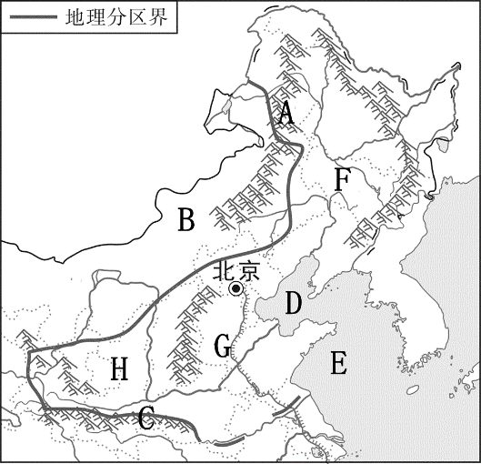

位置与范围：北方地区大体位于
A___________、青藏高原以东，B___________以南，C______—淮河以北，东临D___________和E___________。

（1）北方地区有怎样的地形特点？不同的地区对应怎样的土壤？（材料二）
地形 | 以______和_______为主；
土壤 | H： | F: | G:
（2）北方地区的气候有怎样的特点？
气候：地跨我国的_________和_________（温度带），大部分属于___________（干湿区），大部分地区属于 （气候类型），夏季__________，冬季______________。
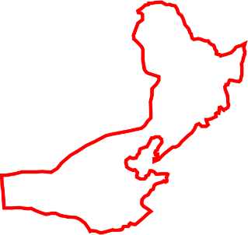
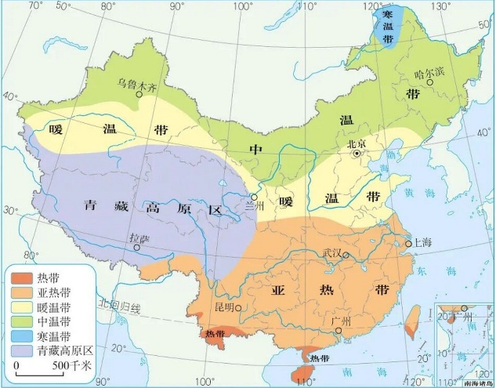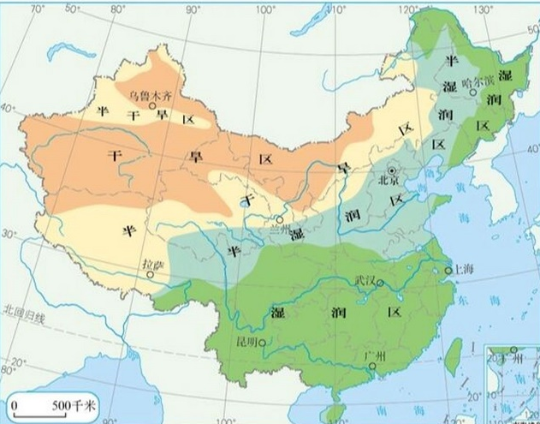
【自然环境与农业】（材料三）
- 发展农业的有利条件有哪些？
平原面积________，土壤________，耕地________，气候_______。
- 发展农业的不利条件有哪些？
降水_____且集中在_____，灌溉水源_____，___ __严重。
- 华北地区春旱的主要原因
①春季降水_____；②春季升温_____，蒸发量大；③春季正值华北地区冬小麦返青和玉米、棉花出苗，农业用水量较大。
- 整治措施：采取____________等跨流域调水措施；发展_______农业。
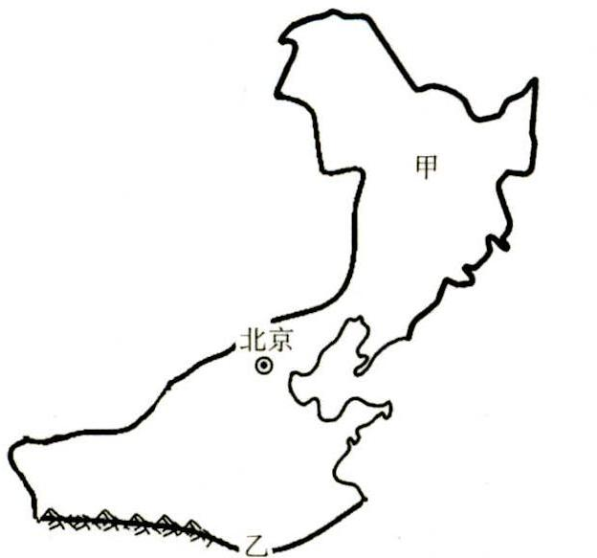
【课堂巩固】
- 该区域东部濒临的海洋是( )
A．渤海、黄海 B．渤海、东海
C．东海、南海 D．黄海、南海
- 甲所在的地形区是( )
A．青藏高原 B．华北平原
C．四川盆地 D．东北平原
- 甲地的土壤是( )
A．红壤 B．黄土
C．黑土 D．棕色土
4. 北方地区的主要粮食作物有( )
A．小麦、棉花、甘蔗
B．小麦、玉米、谷子
C．水稻、油菜、甘蔗
D．谷子、青稞、甜菜

